K7: Fri entré på 200 museer til alle landets unge i uge 37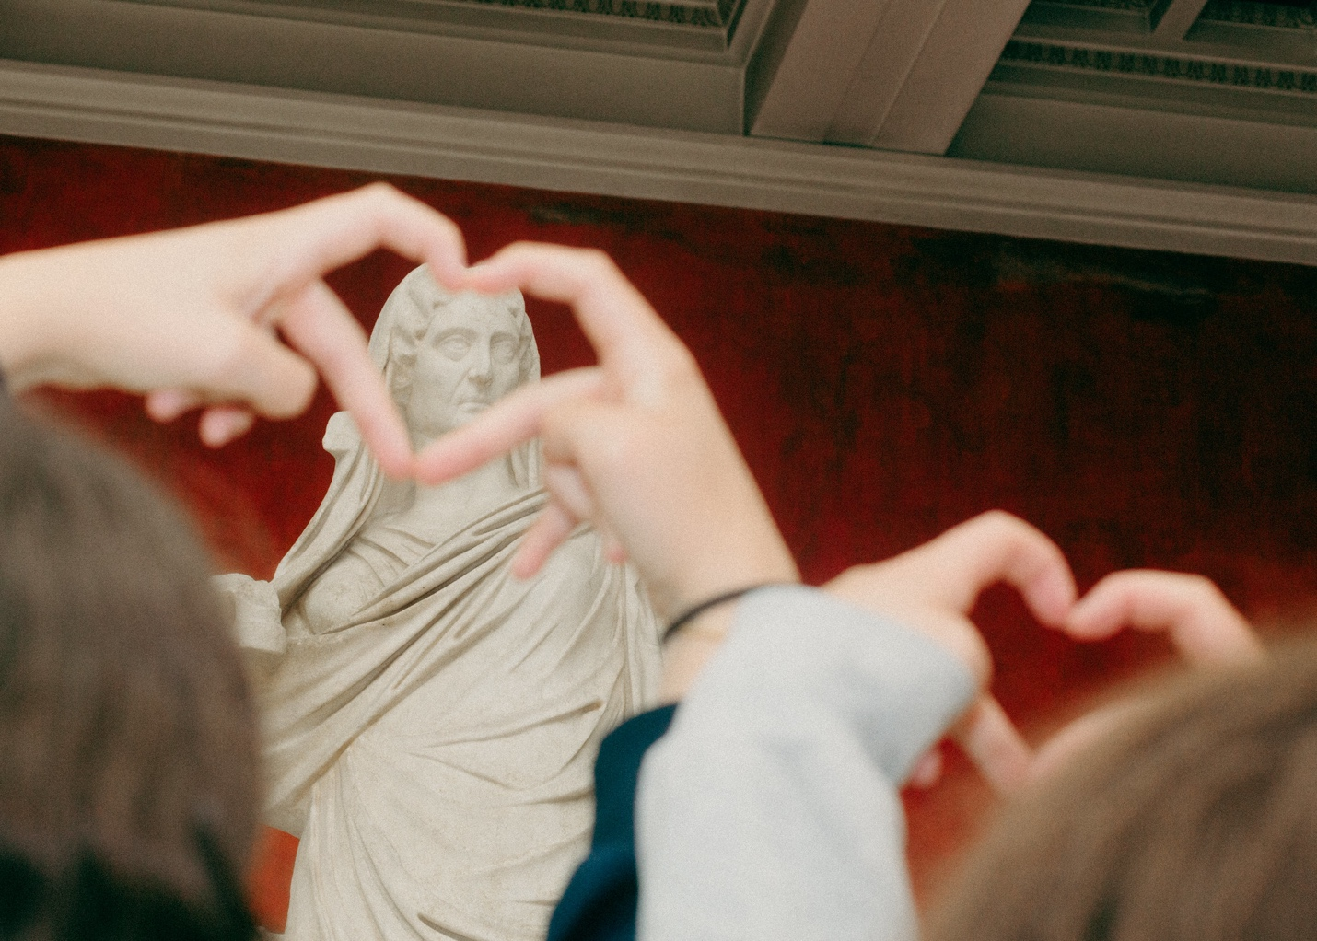

*Foto: Rita Kuhlmann*

Sidste år satte den nationale ungdomskulturuge K7 nye rekorder, da ikke færre end 75.000 fribilletter til en bred vifte af museer, kunsthaller og teatre blev indløst. K7 er klar til at gøre det igen, når de syv dages kultur vender tilbage den 9.–15. september 2024. I år bliver det med endnu mere kultur på programmet med tilføjelsen af seks svenske museer, der inviterer de unge over Øresund til store kulturoplevelser. 200 museer giver fri entré og man kan købe ungdomsbilletter til 40 kroner på 25 teatre og 8 koncerthuse hele uge 37.

I uge 37 kan landets unge tage deres venner under armen og få en solid kulturinsprøjtning på et bredt udsnit af landets kulturinstitutioner. Initiativet løber for femte år i træk og bygger videre på sidste års enorme succes, hvor et rekordstort antal unge greb chancen for at opleve kulturen på en ny og lettere tilgængelig måde. Som del af den landsdækkende kulturuge K7 kan alle unge til og med 27 år nyde fri entré på mere end 180 museer, kunsthaller og oplevelsescentre på kryds og tværs af hele Danmark – fra ARoS i Aarhus, Trapholt i Kolding og H.C. Andersens Hus i Odense til Glyptoteket i København og Louisiana i Humlebæk. Derudover får de unge også en eksklusiv mulighed for at udforske scenekunsten og den klassiske musik, når de igen i år kan sikre sig teater- og koncertbilletter til kun 40 kroner hos 25 udvalgte teatre og spillesteder, bl.a. Aarhus Teater, Mungo Park og Det Kongelige Teater.

Som noget helt nyt udvider K7 territoriet, da seks svenske museer har tilsluttet sig kulturugen, blandt andet Moderna Museet, Malmø Kunstmuseum og Lunds Kunsthal.

Projektleder for K7 Astrid Sperling, fortæller: *“Vores ambition med K7 er at gøre kulturhusene til de unges arena – et sted hvor de føler sig hjemme, og som kan blive en del af deres kulturforbrug i hverdagen. Sidste års publikumsrekord på 75.000 museumsbesøg vidner om en stor lyst blandt de unge til at gå på opdagelse i kulturens verden. Det håber vi, at vi med årets K7-kampagne endnu en gang kan være med til at støtte op om, sådan at kulturen fortsat gøres endnu mere tilgængelig for alle unge. I år har vi Sverige med, men ambitionen er kunne udvide tilbuddet til hele Skandinavien og lave en kulturuge, der går på tværs af landegrænser.”*

**Følger op på landsdækkende succes fra 2023**  
K7-initiativet har oplevet en overvældende og voksende opbakning fra både partnere og publikum år efter år. I 2023 samlede kampagnen hele 200 kulturinstitutioner, og de unge brugere gav også K7 initiativet stor opbakning, da de slog publikumsrekord og havde hele 75.000 besøg hos de deltagende kulturinstitutioner. Derfor udvides K7 også i år til Sydsverige, for at åbne kulturen og de klassiske kunstarter endnu mere op for de unge og gøre dem tilgængelige for dem.

Fondsdirektør Bo Uggerhøj fra Spar Nord Fonden, der støtter initiativet, fortæller:

“Med K7 har vi fået en tilbagevendende national kulturuge i Danmark, som giver de unge mulighed for en lang række kulturoplevelser, de ellers ikke ville opsøge. Erfaringerne har allerede vist, at de unge tager godt imod tilbuddet og opsøger landets mange kulturinstitutioner – og forhåbentlig giver invitationen til kulturens verden også anledning til hyppigere besøg i fremtiden.”

Se hele listen over de over 200 museer, kunsthaller, teatre og koncerthuse K7 i år giver adgang til på [www.k7k7.dk](http://www.k7k7.dk/)

**Om K7**

K7 er et landsdækkende initiativ, der i uge 37 inviterer unge inden for på museer, kunsthaller, teatre og koncerthuse over hele landet – i år med rekordstor tilslutning med over 200 kulturinstitutioner repræsenteret. Kampagnen giver fri entré til alle unge mellem 18-27 år på 200 museer og billetter til 40 kroner på 25 teatre og 8 koncerthuse.

K7 er støttet af Københavns Kommune og Spar Nord Fonden. Årets scenekunsttilbud er udviklet i samarbejde med CPH STAGE. Årets koncerttilbud er støttet af Augustinusfonden.

Bag K7 står ADBC, der er et af landets førende huse inden for konceptudvikling og formidling af kultur, historie og videnskab med 30 års erfaring med kommunikation, festivaler og events.

**For yderligere information, kontakt**

Johannes Mandal, Head of Communications

[Johannes@adbc.studio](mailto:Johannes@adbc.studio) // 22287777

Hent pressefotos på [www.k7k7.dk/presse](http://www.k7k7.dk/presse)